Contro le politiche di guerra

Contro la “guerra” ai lavoratori

SCIOPERO GENERALE
per tutta la giornata e di tutte le categorie

VENERDì 18-10-02
manifestazione da L.go Cairoli ore 9,30

Il Governo degli Stati Uniti, spal-leggiato da alcuni governi di altri paesi tra cui l’Italia, è intenzionato a sca-tenare una “guerra preventiva” contro l’Iraq in continua-zione della ”guerra senza limiti“ avviata all’indomani dell’at-tentato terroristico dell’11 Settembre 2001.
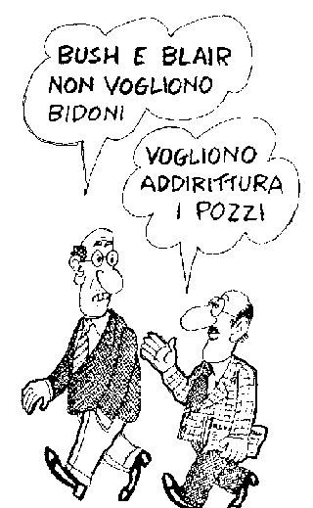

La guerra è uno strumento funzionale a mantenere e incrementare con la violenza il potere di alcuni stati, oggi gli Stati Uniti, sul resto del mondo ed occultare i disastri delle politiche liberiste che privano i 2/3 dell’umanità di cure sanitarie, di acqua, di cibo, di scuole e provocano spaventose devastazioni ambientali, emigrazione disperata e fenomeni di schiavitù.

Mentre nel mondo ogni 3 secondi muore un bambino per povertà o fame, ogni anno 500 miliardi di dollari negli Usa ed 250 in Europa vengono spesi in armamenti. Basterebbero 3 miliardi di dollari per curare, sfamare, assicurare l’acqua per un anno alle popolazioni del sud del mondo

Basta guerre, basta vittime, basta morti.

Esiste un’altra ”guerra” in atto: quella dichiarata dai ricchi contro i lavoratori, i giovani e i pensionati per appropriarsi di fette sempre maggiori di ricchezza.

Negli ultimi 10 anni in Italia la ripartizione del reddito tra salari e profitti, grazie anche alle politiche concertative di cgil, cisl, uil, è peggiorata a scapito dei salari. Circa 65.000 m.di di lire (33,57 milioni di euro) sono passati ogni anno dai salari ai profitti, dalla retribuzione di ogni lavoratore mancano mediamente 4.400.000 lire annue (2.272 euro).

L’aumento dei prezzi a seguito dell’introduzione dell’euro ha ulteriormente ridotto il potere di acquisto dei salari. E’ notevolmente aumentato il divario con le retribuzioni dei lavoratori degli altri paesi europei (es. mediamente un metalmeccanico tedesco guadagna 1.000 euro in più al mese)

Il governo Berlusconi, come i precedenti, vuole renderci ancora più poveri e precari.

Il Patto sottoscritto tra governo, confindustria, confcommercio, cisl, uil e sindacati filo governativi rappresenta, per i lavoratori, la continuazione delle fallimentari politiche concertative che hanno prodotto precariato lavorativo, portato il 18% dei lavoratori sotto la soglia della povertà, ridotto il potere di acquisto delle retribuzioni e falcidiato lo stato sociale. L’accordo aggrava questa situazione.

Le leggi delega del governo in discussione in Parlamento renderanno più precario e senza diritti il lavoro (art.18 non solo), puntano a scippare il t.f.r, accogliendo una richiesta di cgil-cisl-uil, per passarlo automaticamente ai fondi pensione privati. Ciò, assieme alla riduzione dei contributi Inps per i nuovi assunti, spiana la strada ad un ulteriore taglio dei trattamenti pensionistici pubblici.

La legge Bossi Fini sull’immigrazione persegue l’obiettivo di creare una fascia di popolazione sempre in bilico tra sfruttamento ed espulsione ge-nerando una rin-corsa alla riduzione dei diritti e del salario, rendendo disponibili per le imprese lavoratori docili e ricattabili.
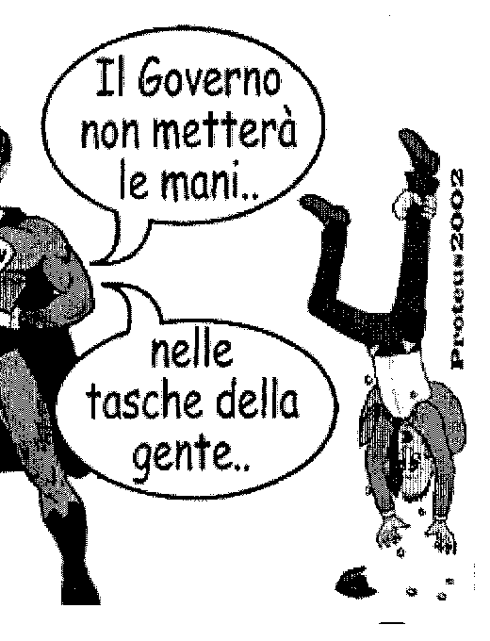

La Legge Finan-ziaria con una manovra da 20 miliardi di euro colpisce:
- la Sanità, con una riduzione dei posti letto, delle prestazioni, la chiusura di ospedali, l’erogazione delle cure termali a carico del servizio sanitario solo ai grandi invalidi e invalidi di guerra,
- la Scuola, con l’aumento degli alunni per classe, la riduzione del personale docente e dei collaboratori scolastici,
- il pubblico impiego, imponendo il blocco delle assunzioni con ricorso a forme di lavoro precario ed il contenimento delle risorse per il rinnovo dei contratti nel P.I. funzionali alla posizione confindustriale per il rinnovo dei contratti nel privato.
- Il trasporto pubblico, attraverso la riduzione degli stanziamenti pubblici.

Quanto alla riduzione delle tasse, si propongono misure che non recuperano neanche il drenaggio fiscale subito dai salari negli ultimi anni( le tasse in più che paghiamo a salari di fatto uguali), o le tasse introdotte sulla sanità, per la scuola, o l’addizionale Irpef regionale e provinciale.
Sono irrisorie e ricalcano quelle praticate dai precedenti governi nel 2000-2001 e altre che dovevano decorrere dall’inizio del 2002 e rinviate dall’attuale governo.

La cgil, che riconferma la politica concertativi, scopre oggi che il governo e il padronato possono sce-gliere le orga-nizzazioni con cui trattare per-ché viene esclusa dagli incontri.
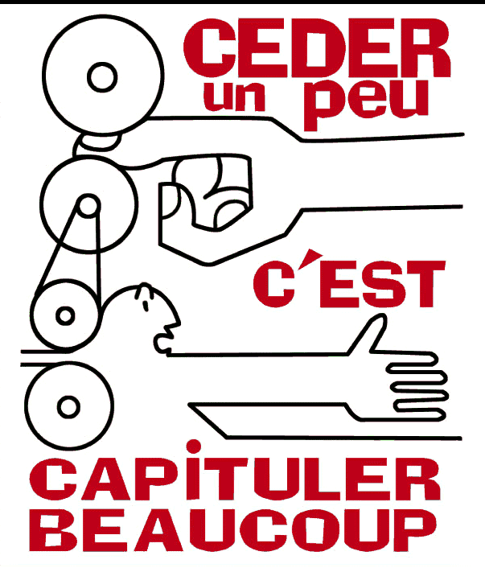
La cgil oggi protesta per la discriminazione ma la stessa non ha proble-mi a farne; infatti:

- stipula accordi che riservano alle organizzazioni sindacali firmatarie i diritti di informazione, le agibilità sindacali, ecc.
- condivide l’esclusione della CUB per il solo fatto di non aver sottoscritto il Patto concertativo del 1993.
- ha firmato l’accordo sulle RSU che assicura la nomina da parte delle segreterie di cgil-cisl-uil del 33% delle RSU sottraendole al voto democratico dei lavoratori
- pretende che sia la maggioranza delle RSU a convocare le assemblee dei lavoratori, sottraendo al singolo RSU la titolarità dei diritti sanciti dallo statuto dei lavoratori.

Questa vicenda insegna, alla Cgil in primo luogo, che i diritti debbono essere universali, altrimenti non sono diritti, ma concessioni a fronte di determinati comportamenti.

